|  |  |  |
| --- | --- | --- |
| **F4** | **Napěťový zdroj: vnitřní**  **odpor, zatěžovací char.** | **3D2** |
| **6. 11. 2017** | **Meinlschmidt** |

# ZADÁNÍ:

1. Pomocí *Kirchhoffových zákonů* odvoďte vztah pro výpočet vnitřního odporu $R_{i}$ napěťového zdroje $R_{i}=f(U_{0}, U_{Z}, R_{Z})$
2. U předložených baterií (viz Tabulka 1) změřte:

* napětí na prázdno $U_{0}$
* napětí $U_{Z}$ při zatížení odporem $R_{Z}$ pro pět různých hodnot odporu

*~~( vždy volte větší než 50 Ω)~~*

1. Z naměřených hodnot vypočtěte:

* proud $I$ procházející obvodem při jednotlivých měřeních
* vnitřní odpor baterií $R_{i}$ pro jednotlivá měření
* vnitřní odpor baterií $R_{i}$ (průměrná hodnota vnitřních odporů z jednotlivých měření)
* zkratový proud baterie $I_{K}$

1. Změřte zatěžovací charakteristiku předloženého síťového adaptéru (viz Tabulka 2)
2. Z naměřených hodnot vypočtěte:

* výkon $P_{Z}$ odebíraný zátěží ze zdroje
* vnitřní odpor baterií $R_{i}$ pro jednotlivá měření
* vnitřní odpor baterií $R_{i}$ (průměrná hodnota vnitřních odporů z jednotlivých měření)
* zkratový proud baterie $I_{K}$

1. Sestrojte zatěžovací charakteristiky všech naměřených zdrojů $R_{i}=f(U, I)$
2. Uveďte, jaké parametry či vlastnosti zdroje (baterie) mají vliv na velikost vnitřního odporu
3. Vysvětlete rozdíl mezi „tvrdým“ a „měkkým“ zdrojem elektrického napětí

# TEORIE:

Zdroje napětí se využívají ve všech elektrických a elektronických zařízeních, protože jim dodávají energii nutnou na jejich provoz. Kromě zdrojů napětí napájených ze sítě používáme zdrojů přenosných, většinou pracujících na elektrochemickém principu – baterií.

Každý zdroj je charakterizován tzv. elektromotorickým napětím $U_{e}$ a vnitřním odporem $R_{i}$. Z jistého pohledu se může zdát, že baterie jako zdroj elektrické energie přeci odpor procházejícímu proudu klást nemůže, opak je ale pravdou a vnitřní stavba baterie klade elektrickému proudu určitý odpor. Tento odpor ovlivňuje chování zdroje v obvodech a způsobí, že při zapojení do obvodu není napětí na svorkách zdroje rovno elektromotorickému napětí $U_{e}$, ale je podle *Ohmova zákona* nižší o $U_{i}$.

Elektromotorické napětí $U_{e}$ se užívá právě u zdrojů elektrického napětí, u kterých vzniká elektrická energie jinou formou (v případě baterií chemickou reakcí). Jinak řečeno vzniká z práce neelektrických sil při přemisťování náboje. Z toho důvodu u baterií mluvíme přesněji o elektromotorickém napětí. Elektromotorické napětí $U_{e}$ je v současné době správný název ~~elektromotorické síly~~.

V zásadě rozlišujeme zdroje ideální a skutečné a dále zdroje napěťové (v ideální podobě dodávají konstantní napětí bez ohledu na zátěž) a proudové (v ideální podobě dodávají konstantní proud bez ohledu na zátěž). Ty skutečné ale na rozdíl od ideálních nejsou schopné konstantě dodávat požadovanou veličinu, a tak s rostoucí zátěží většinou začne proud nebo napětí zdroje klesat. Průběh poklesu pak rozlišuje zdroje na „tvrdé“ (úbytek napětí nebo proudu na zdroji je zpravidla méně výrazný) a „měkké“ (úbytek napětí nebo proudu na zdroji je zpravidla více výrazný). Zmíněný pokles ovlivňuje stavba baterie (viz odpovědi na otázky) a její vnitřní odpor.

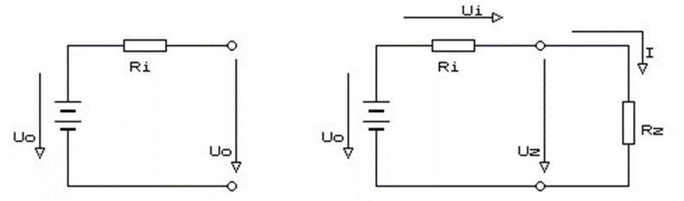 Tzv. zkratový proud $I_{K}$ je proud protékající obvodem, pokud bez zátěže spojíme svorky baterie. Tento proud je omezen vnitřním odporem $R_{i}$. Vysoké zkratové proudy mohou vést k vážným škodám na zařízení.

Napěťový zdroj na prázdno Napěťový zdroj při zatížení

# ODPOVĚDI NA OTÁZKY:

1. **Pomocí *Kirchhoffových zákonů* odvoďte vztah pro výpočet vnitřního odporu $R_{i}$**  **napěťového zdroje $R_{i}=f(U_{0}, U_{Z}, R_{Z})$**

Jelikož se v zapojení baterie nenachází žádné uzly a považujeme obvod za uzavřený, využijeme prvního *Kirchhoffova zákona*, který pojednává o tzv. smyčkových proudech (zjednodušeno – součet napětí ve smyčce je roven nule).

$$\sum{U_{i}}=0$$

Dále víme, že napětí naměřené na svorkách baterie je po odečtení úbytku napětí na jejím vnitřním odporu $R_{i}$ rovno elektromotorické napětí baterie $U_{e}$. Pokud by teoreticky svorkami neprocházel žádný proud $I$ ($I=0 A$), nedošlo by k zmíněnému úbytku napětí, a byli bychom tak schopni na svorkách baterie naměřit čistě elektromotorické napětí baterie $U_{e}$.

Průchodu proudu $I$ jsme schopni zabránit užitím nekonečně velké zátěže $R_{Z}$ ($R_{Z}=∞ Ω$). V praxi víme, že nekonečně velký odpor nelze vytvořit, a tak užijeme měřící přístroj s dostatečně velkým elektrickým odporem. Proud $I$ sice v praxi procházet bude, ale jeho velikost je zanedbatelná. Tomuto měření říkáme „měření na prázdno“ a jeho výsledek můžeme značit $U_{0}$. Toto napětí je také zpravidla nejvyšší naměřené napětí na baterii.

Z prvního vzorce, vycházejícího z prvního *Kirchhoffova zákona*, víme, že součet dílčích napětí ve smyčce bude roven nule. Upravením vzorce snadno získáme vztah pro výpočet úbytku napětí na vnitřním odporu baterie $U_{i}.$

$$-U_{0}+U_{i}+U_{Z}=0 \\ U_{i}=U_{0}-U_{Z}$$

Velikost proudu ve smyčce je stejná a tak dále pomocí *Ohmova zákona* lze velmi jednoduše spočítat velikost vnitřního odporu baterie.

$$U_{i}=I∙R_{i} \\ R_{i}=\frac{U_{i}}{I}$$

Vzorec pro funkci za zadání tak bude následující.

$$R_{i}=\frac{U_{0}-U_{Z}}{\frac{U_{Z}}{R_{Z}}}$$

1. **Uveďte, jaké parametry či vlastnosti zdroje (baterie) mají vliv na velikost vnitřního odporu**

Na velikost vnitřního odporu baterie má vliv její vnitřní stavba, tj. především typ a způsob na jakém baterie funguje. Dále hraje velkou roli samotné zatížení a teplota baterie.

1. **Vysvětlete rozdíl mezi „tvrdým“ a „měkkým“ zdrojem elektrického napětí**

Podle vnitřního odporu lze rozdělit elektrické zdroje na tvrdé zdroje, to jsou takové zdroje, jejichž vnitřní odpor je menší než 1 Ω a tedy mají menší úbytek napětí na zdroji při zatížení. Měkké zdroje, jsou zdroje s vnitřním odporem větším než 1 Ω a úbytek napětí je tak díky velké odporu větší. Toto rozdělení je spíše orientační a většinou se jedná pouze o subjektivní rozdělení.

# SCHÉMA ZAPOJENÍ:

# POUŽITÉ PŘÍSTROJE A POMŮCKY:

|  |  |  |
| --- | --- | --- |
| **Název** | **Typové označení** | **Inventární číslo** |
| Odporová dekáda | Metra XL-6 | 4491/01 |
| Voltmetr | UNI-T UT33A | 947/2 |
| Ampérmetr | UNI-T UT65B | 947/12 |
| Reostat |  |  |

# POPIS PRÁCE:

Před samotným měřením jsem si připravil potřebné pomůcky a součástky – například voltmetr, ampérmetr, odporovou dekádu, měřené baterie a přiložený síťový adaptér. Jejich typové značky, evidenční čísla a jiné nutné údaje jsem řádně zapsal do protokolu o měření.

Měření započalo první částí, a to měření 5 tužkových baterií, většina z přiložených baterií byla alkalická nebo na zinkochloridovém principu. U alkalických tedy můžeme předpokládat tvrdší průběh zatížení nežli u zinkochloridových. Při každé baterii jsme voltmetrem přímo změřili napětí „na prázdno“ $U_{0}$. Dle zadání učitele se zatížení baterie mělo pohybovat přibližně od 2 do 20 % svorkového napěti na baterii, proto jsme vypočetli tyto meze a dále další 3 body $U_{Z}$ mezi těmito mezemi. Pro každý požadovaný $U_{Z}$ jsme přibližně zvolili elektrický odpor zátěže a ten zapsali do protokolu. Následně jsme pro každé měření vytvořili voltmetrem bočník k zátěži a naměřené napětí $U_{Z}$ zapsali. Dle zadání již zbývala pouze nepřímá měření výpočtem a to – protékající proud $I$, vnitřní odpor zdroje pro jednotlivá měření $R_{iN}$, průměrný vnitřní odpor $R_{i}$ a zkratový proud zdroje $I_{K}.$ Postup výpočtu je přiložen dále v protokolu.

Následovala druhá část měření, ve které byl místo baterií užit jako zdroj síťový adaptér. Průběh měření byl shodný s předchozí částí, avšak měření proudu probíhalo přímo ampérmetrem a byl vypočítán i výkon na zátěži.

# GRAFY:

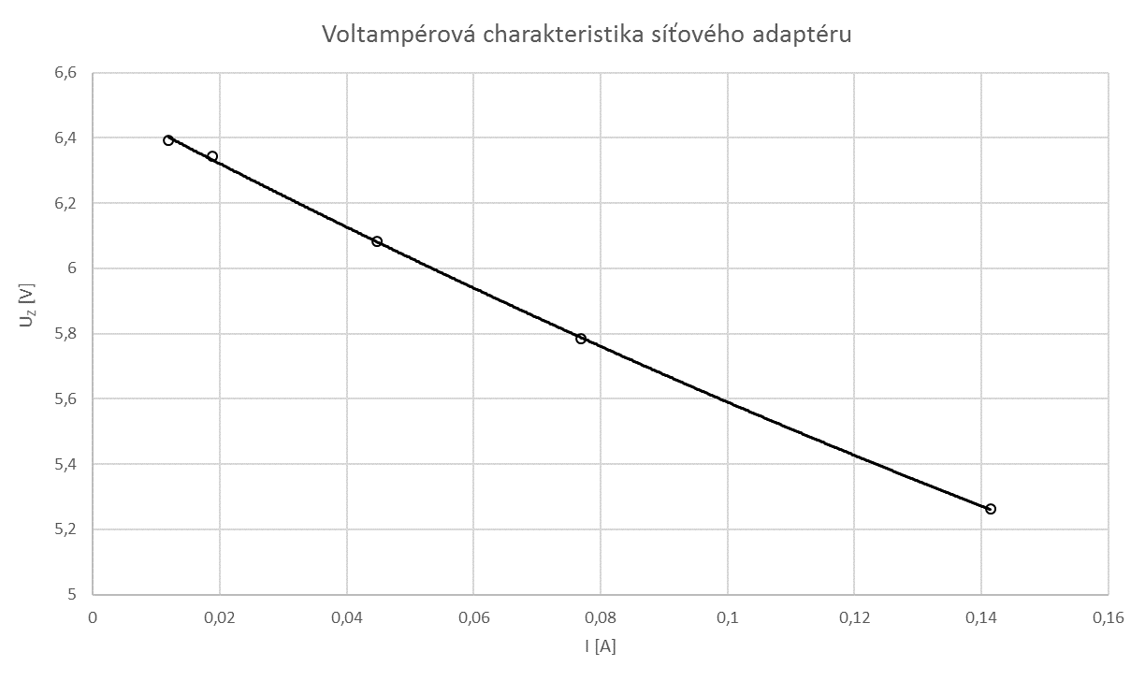

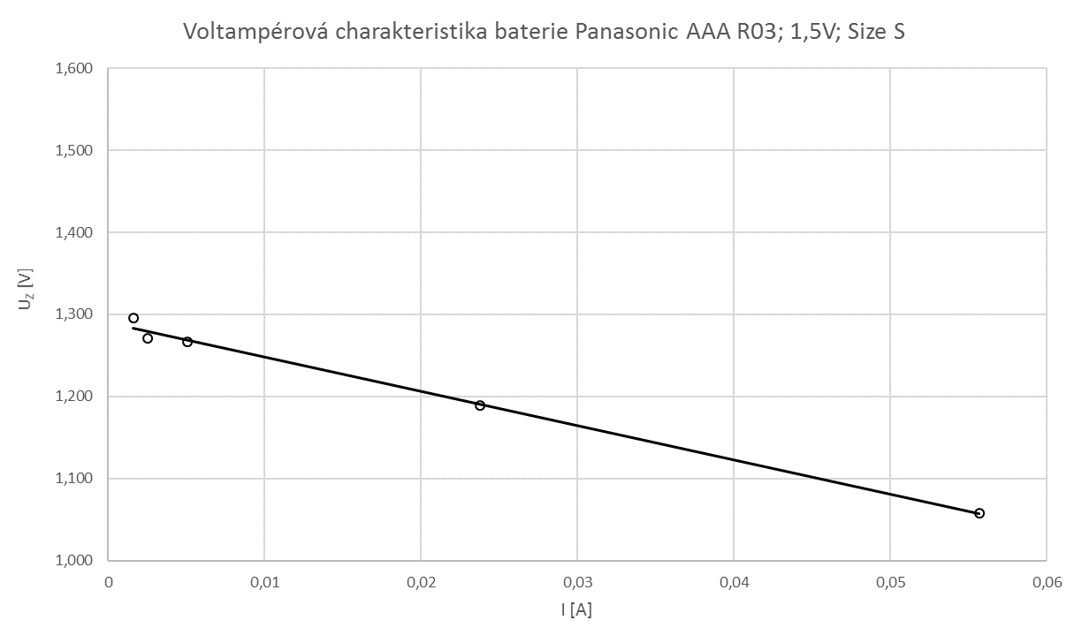

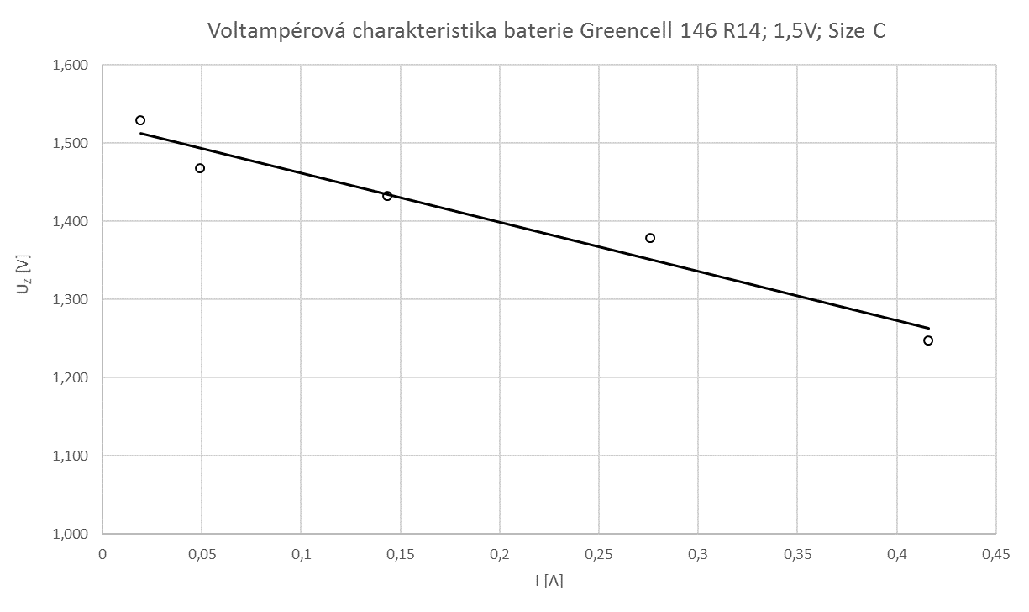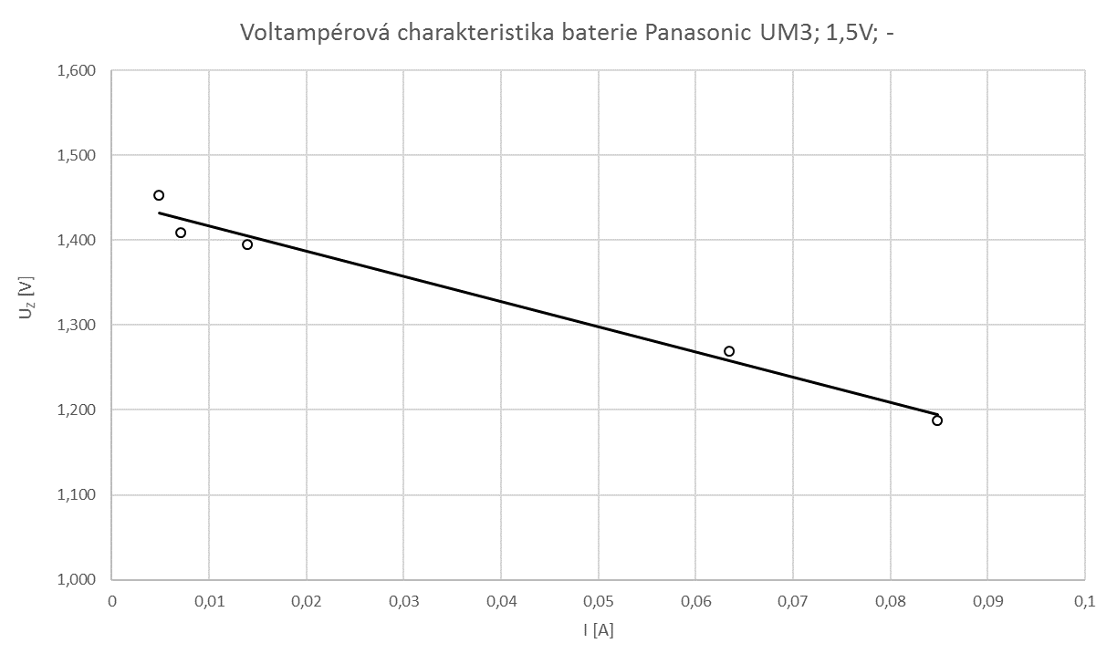

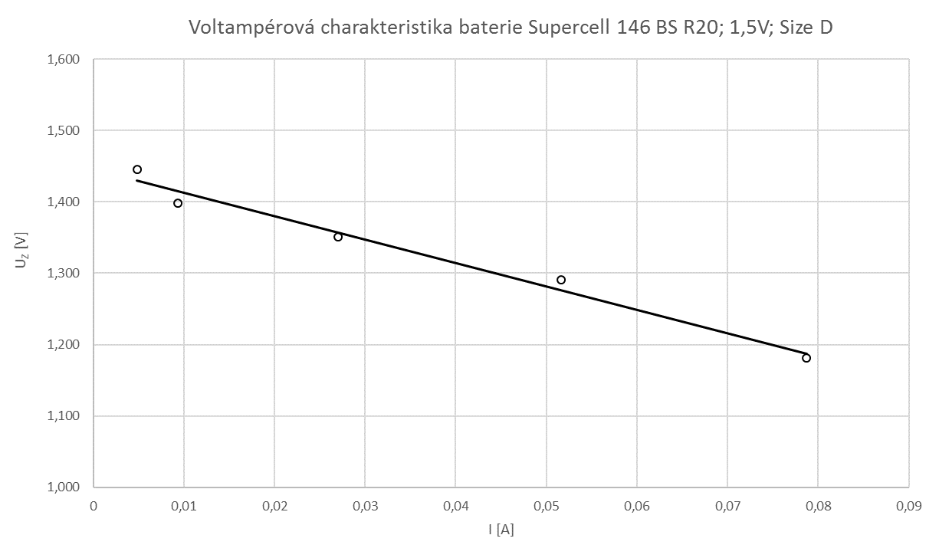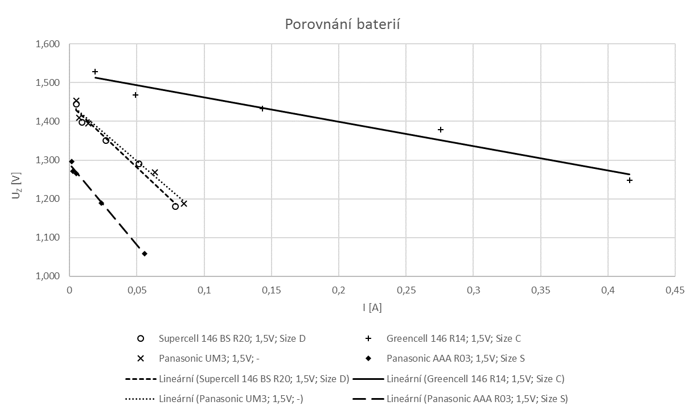

# TABULKY:

Zátěž $R_{Z}$ byla zvolena tak, aby se úbytek napětí na $U_{Z}$ pohyboval v rozmezí od 2 % do 20 % svorkového napětí $U_{0}.$

# Tabulka 1

|  |  |  |  |  |  |  |  |
| --- | --- | --- | --- | --- | --- | --- | --- |
| $$Baterie$$ | $$U_{0} [V]$$ | $$R_{Z} [Ω]$$ | $$U_{Z} [V]$$ | $$I [A]$$ | $$R_{iN} [Ω]$$ | $$R_{i} [Ω]$$ | $$I_{K} [A]$$ |
| Panasonic  AAA R03  1,5V  Size S | 1,321 | $$0,800∙{10}^{3}$$ | 1,296 | 1,620 $∙{10}^{-3}$ | 15,432 | 11,247 | 0,117 |
| $$0,500∙{10}^{3}$$ | 1,271 | 2,542 $∙{10}^{-3}$ | 19,670 |
| $$0,250∙{10}^{3}$$ | 1,266 | 5,064 $∙{10}^{-3}$ | 10,861 |
| $$0,050∙{10}^{3}$$ | 1,189 | 23,780 $∙{10}^{-3}$ | 5,551 |
| $$0,019∙{10}^{3}$$ | 1,058 | 55,684 $∙{10}^{-3}$ | 4,723 |
| Panasonic  UM3  1,5V  - | 1,482 | $$0,300∙{10}^{3}$$ | 1,453 | 4,843 $∙{10}^{-3}$ | 5,988 | 5,882 | 0,252 |
| $$0,200∙{10}^{3}$$ | 1,409 | 7,045 $∙{10}^{-3}$ | 10,362 |
| $$0,100∙{10}^{3}$$ | 1,395 | 13,950 $∙{10}^{-3}$ | 6,237 |
| $$0,020∙{10}^{3}$$ | 1,269 | 63,450 $∙{10}^{-3}$ | 3,357 |
| $$0,014∙{10}^{3}$$ | 1,188 | 84,857 $∙{10}^{-3}$ | 3,465 |
| Greencell  146 R14  1,5V  Size C | 1,560 | $$0,080∙{10}^{3}$$ | 1,529 | 19,113 $∙{10}^{-3}$ | 1,622 | 1,159 | 1,346 |
| $$0,030∙{10}^{3}$$ | 1,468 | 48,933 $∙{10}^{-3}$ | 1,880 |
| $$0,010∙{10}^{3}$$ | 1,433 | 143,300 $∙{10}^{-3}$ | 0,886 |
| $$0,005∙{10}^{3}$$ | 1,379 | 275,700 $∙{10}^{-3}$ | 0,658 |
| $$0,003∙{10}^{3}$$ | 1,248 | 416,000 $∙{10}^{-3}$ | 0,750 |
| Supercell  BS R20  1,5V  Size D | 1,476 | $$0,300∙{10}^{3}$$ | 1,445 | 4,817 $∙{10}^{-3}$ | 6,436 | 5,352 | 0,276 |
| $$0,150∙{10}^{3}$$ | 1,398 | 9,320 $∙{10}^{-3}$ | 8,369 |
| $$0,050∙{10}^{3}$$ | 1,351 | 27,020 $∙{10}^{-3}$ | 4,626 |
| $$0,025∙{10}^{3}$$ | 1,291 | 51,640 $∙{10}^{-3}$ | 3,582 |
| $$0,015∙{10}^{3}$$ | 1,181 | 78,733 $∙{10}^{-3}$ | 3,747 |

# Tabulka 2

|  |  |  |  |  |  |  |
| --- | --- | --- | --- | --- | --- | --- |
| $$U_{0} [V]$$ | $$I [A]$$ | $$U_{Z} [V]$$ | $$P_{Z} [W]$$ | $$R_{iN} [Ω]$$ | $$R_{i} [Ω]$$ | $$I_{K} [A]$$ |
| 6,550 | 11,930 $∙{10}^{-3}$ | 6,391 | 76,245 $∙{10}^{-3}$ | 13,328 | 10,747 | 0,609 |
| 18,870 $∙{10}^{-3}$ | 6,344 | 119,711 $∙{10}^{-3}$ | 10,917 |
| 44,810 $∙{10}^{-3}$ | 6,083 | 272,579 $∙{10}^{-3}$ | 10,422 |
| 76,920 $∙{10}^{-3}$ | 5,784 | 444,905 $∙{10}^{-3}$ | 9,958 |
| 141,410 $∙{10}^{-3}$ | 5,262 | 744,099 $∙{10}^{-3}$ | 9,108 |

# VÝPOČTY:

**Baterie:**

Proud protékající obvodem $I [A]$:

$$I=\frac{U_{Z}}{R_{Z}} \\ I=\frac{1,296}{0,800∙{10}^{3}} \\ I= 1,620 ∙{10}^{-3} A$$

Vnitřní odpor zdroje pro jednotlivá měření $R_{iN} [Ω]$:

$$-U_{0}+U_{iN}+U_{Z}=0 \\ -1,321+U_{i1}+1,296=0 \\ U_{i1}=1,321-1,296 \\ U_{i1}=0,025 V$$

$$R_{i1}=\frac{U_{i1}}{I} \\ R_{i1}=\frac{0,025}{1,620 ∙{10}^{-3}} \\ R_{i1}=15,432 Ω$$

Průměrný vnitřní odpor zdroje $R_{i} [Ω]$:

$$R_{i}=\frac{1}{n}∙\sum_{N=1}^{n}{R_{iN}} \\ R_{i}=11,247 Ω$$

Zkratový proud zdroje $I_{K}$:

$$I_{K}=\frac{U_{0}}{R_{i}} \\ I_{K}=\frac{1,321}{11,247 } \\ I_{K}=117,450∙{10}^{-3} A$$

**Síťový adaptér:**

Výkon zátěže $P_{Z} [W]$:

$$P_{Z}=U_{Z}∙I \\ P_{Z}=6,391∙ 11,930 ∙{10}^{-3} \\ P_{Z}=76,245 ∙{10}^{-3} W$$

# SPOLUPRACOVALI:

Mokrejš Filip

# ZÁVĚR:

Všechny úkoly se zadání byly splněny. Nad míru učiva jsem se seznámil s elektromotorickým napětím a o dost lépe chápu práci s chemickými zdroji elektrické energie. Ze všech měřených zdrojů byla překvapivě nejtvrdší 4. měřená baterie (Greencell 146 R14 1,5V Size C) až za ní následoval síťový adaptér a zbylé baterie. Překvapující byly také velmi rozdílné hodnoty vnitřních odporů při jednotlivých měřeních s různou zátěži. Tyto rozdíly jsou pravděpodobně způsobeny chemickými reakcemi v závislosti na teplotě a zatížení baterie.